SIGMA
Sistema Integrado de Gestión de Mantenimiento Industrial

Informe de Pruebas — HU-097
Consultar el historial de ejecuciones de un checklist (Sprint 4, épica EP-11)

1. Identificación
Historia | HU-097 — Consultar el historial de ejecuciones de un checklist
Responsable (desarrollo + pruebas) | Catalina Pescio
Fecha de ejecución | 29-09-2026
Ambiente | Intranet local (http://localhost/SIGMA/Intranet)
Base de datos | db_acd593_sigma (sql5112.site4now.net)
Usuario de prueba | catalina@codigocreativo.cl — perfil Root
Cliente (multicliente) | Hamburgo SA (cli_id = 1)
Herramientas | Selenium (Chrome), SQL Server, verificación en BD

2. Historia de usuario
Como jefe de mantenimiento quiero revisar cómo se ha respondido una pauta a lo largo del tiempo, para detectar un ítem que se responde siempre igual sin que nadie lo mire.

2.1 Criterios de aceptación
- CA-1 · Historial por plantilla
Cuando consulto una plantilla, Entonces veo sus ejecuciones con fecha, ejecutor, activo y cantidad de no conformidades.
- CA-2 · Detalle de una ejecución
Cuando abro una ejecución, Entonces veo cada pregunta con la respuesta registrada, su severidad y sus fotografías, Y las preguntas corresponden a la versión con que se ejecutó.

3. Desarrollo realizado
Desarrollo construido en esta iteración (la historia estaba «Por hacer», bloqueada por falta de desarrollo). Se aprovechó que el detalle ya tenía SP (SEL_CHECKLIST_EJECUCION_RESPUESTA y …_ARCHIVO) y se agregó lo que faltaba:
1) SP SEL_CHECKLIST_HISTORIAL + índice de apoyo (BD/306): lista las ejecuciones de una pauta. Es por EJECUCIÓN (no por ocurrencia), así que incluye también las ad-hoc que no nacieron de una programación. Se creó el índice IX_Checklist_Ejecucion_Cliente_Version para no escanear la tabla.
2) Pantalla ChecklistHistorial.aspx (solo lectura): filtro por pauta y estado, grilla de ejecuciones y un detalle que muestra cada pregunta de la versión con su respuesta, si salió de rango y sus fotografías. Reutiliza ChecklistCentroController (GetHistorial nuevo; GetRespuestas/GetEvidencias existentes).
3) Permiso VER HISTORIAL CHECKLIST + fila en Menús bajo «Centro de Mantenimiento» (BD/305). El sitio recompila sin errores (aspnet_compiler, exit 0).

4. Casos de prueba ejecutados

CP-097-01 — El historial de la pauta muestra sus ejecuciones
Criterio | CA-1
Precondición | Sesión Root en Hamburgo SA. La pauta «Ronda diaria de motobombas» tiene ejecuciones.
Pasos | 1) Abrir Centro de Mantenimiento → Historial de ejecuciones. 2) Elegir la pauta.
Resultado esperado | Se ven las ejecuciones de la pauta con fecha, ejecutor, activo, versión, cantidad de no conformidades, avance y estado.
Resultado obtenido | La grilla lista las 6 ejecuciones de la pauta (ejecutores Cristián Muñoz, Rodrigo Quezada, Marcela Aravena; equipo ACT-33; versión v1) con su número de no conformidades, avance y estado (Enviada/Borrador). Verificado también con el SP en BD.
Veredicto | Aprobado (OK)
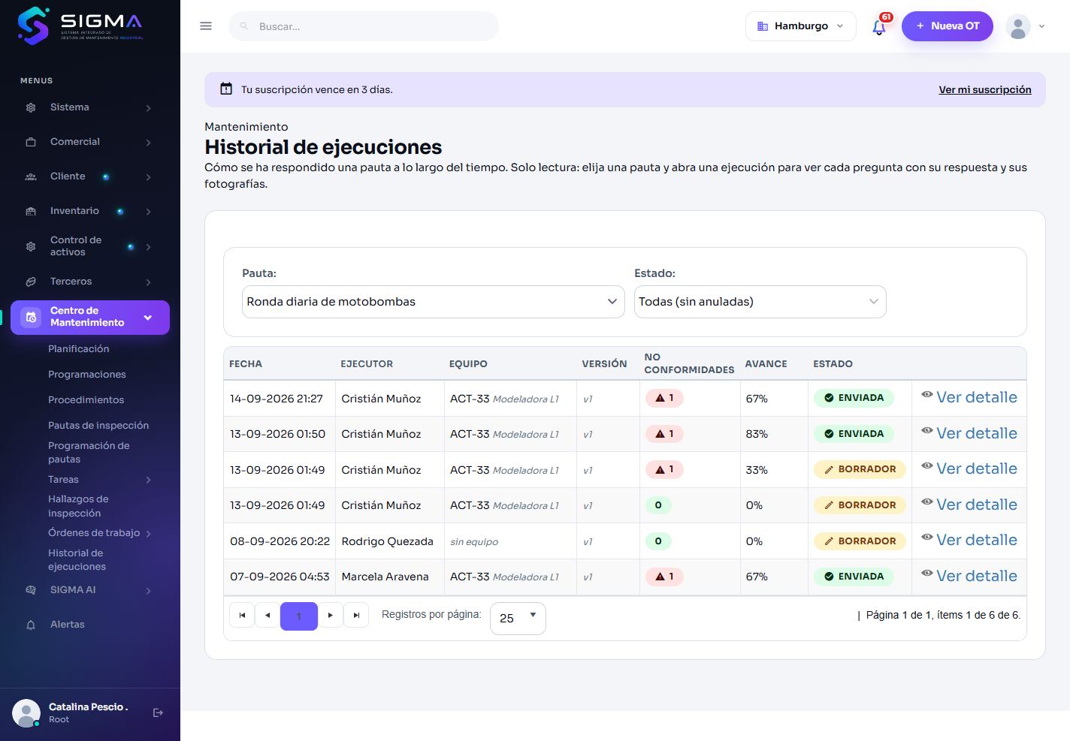
Fig. 1 — Historial de ejecuciones de la pauta: fecha, ejecutor, equipo, versión, no conformidades, avance y estado.

CP-097-02 — El detalle de una ejecución muestra cada pregunta con su respuesta, severidad y fotografías
Criterio | CA-2
Precondición | Una ejecución de la pauta (ejecución #7).
Pasos | 1) Pulsar «Ver detalle» en una ejecución. 2) Revisar las preguntas, respuestas, severidad y fotografías.
Resultado esperado | Se ve cada pregunta con su respuesta y si salió de rango (severidad), con las fotografías, y las preguntas corresponden a la versión ejecutada.
Resultado obtenido | El detalle muestra las preguntas de la versión v1 agrupadas por sección (Inspección visual, Condición), cada una con su respuesta y su estado (CONFORME / FUERA DE RANGO (no conformidad) / SIN RESPONDER), el conteo de fotos por respuesta y la sección «Fotografías» con la evidencia adjunta.
Veredicto | Aprobado (OK)
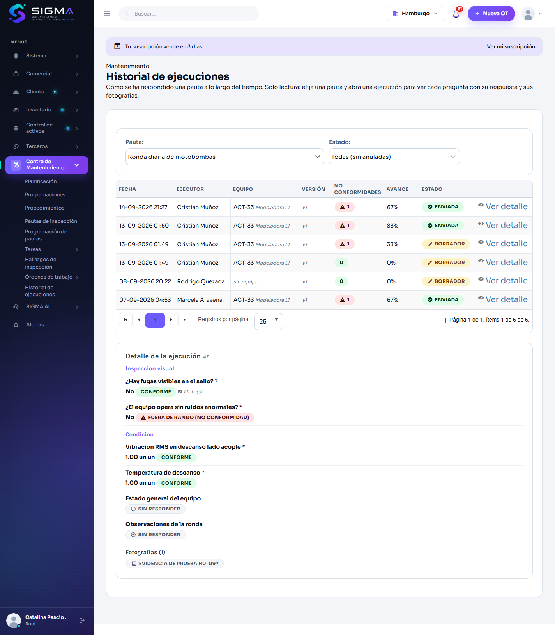
Fig. 2 — Detalle de la ejecución: cada pregunta con su respuesta, severidad y fotografías, según la versión ejecutada.

5. Evidencia en base de datos
SEL_CHECKLIST_HISTORIAL para la pauta 1 (ejecuciones con ejecutor, equipo, versión y no conformidades):
ejec|fecha|ejecutor|equipo|version|no_conf|estado
7|2026-09-14 21:27|Cristin Muoz|ACT-33|v1|1|Enviada
6|2026-09-13 01:50|Cristin Muoz|ACT-33|v1|1|Enviada
5|2026-09-13 01:49|Cristin Muoz|ACT-33|v1|1|Borrador
4|2026-09-13 01:49|Cristin Muoz|ACT-33|v1|0|Borrador
3|2026-09-08 20:22|Rodrigo Quezada||v1|0|Borrador
2|2026-09-07 04:53|Marcela Aravena|ACT-33|v1|1|Enviada

6. Conclusión
HU-097 queda cubierta con el desarrollo construido: la pantalla de historial (solo lectura) lista las ejecuciones de una pauta con fecha, ejecutor, activo y no conformidades (CA-1), y al abrir una ejecución muestra cada pregunta con su respuesta, su severidad y sus fotografías, con las preguntas de la versión con que se ejecutó (CA-2).
Desarrollo agregado: SP SEL_CHECKLIST_HISTORIAL + índice (BD/306), pantalla ChecklistHistorial.aspx + método GetHistorial, y permiso/menú VER HISTORIAL CHECKLIST (BD/305). Los detalles reutilizan los SP existentes de respuestas y archivos.
Los dos criterios de aceptación quedan verificados con evidencia en UI y en base de datos.

